МИНИCTEPCTBO НАУКИ И ВЫСШЕГО ОБРАЗОВАНИЯ РОССИЙСКОЙ ФЕДЕРАЦИИ
Федеральное государственное автономное образовательное учреждение высшего образования
«СЕВЕРО-КАВКАЗСКИЙ ФЕДЕРАЛЬНЫЙ УНИВЕРСИТЕТ»
Институт перспективной инженерии
Департамент цифровых, робототехнических систем и электроники

Отчет к лабораторной работе № 7
Тема: ПОВЕДЕНЧЕСКИЕ ПАТТЕРНЫ: КОМАНДА, ИТЕРАТОР
Дисциплина: «Паттерны проектирования»

Выполнил:
Студент группы ПИЖ-б-о-23-1 направление подготовки
09.03.04 «Программная инженерия»
Плескачёв Александр Михайлович
Проверил: Доцент ДЦРСИЭ Альбекова З. М.

Ставрополь 2026

Цель: изучить принципы работы поведенческих паттернов проектирования «Команда» (Command) и «Итератор» (Iterator) и реализовать прикладную задачу «Учет сотрудников филиала» с возможностью отмены действий и различными способами обхода коллекции.
Задание: необходимо разработать приложение для управления данными о сотрудниках филиала с реализацией операций через объекты-команды (с поддержкой Undo/Redo) и обхода коллекции сотрудников различными способами без раскрытия её внутренней структуры.
В соответствии с вариантом задания были выбраны паттерны «Команда» (Command) и «Итератор» (Iterator).
Вариант 19 – Филиалы и сотрудники
Разработанное приложение позволяет выполнять операции над сотрудниками (добавление, удаление, изменение зарплаты) через инкапсулированные объекты-команды, а также обходить коллекцию сотрудников по алфавиту, по убыванию зарплаты или по отделам с помощью итераторов.
- Описание паттерна «Команда» Паттерн «Команда» (Command) — это поведенческий паттерн, который превращает запросы в самостоятельные объекты, позволяя передавать их как аргументы, ставить в очередь, логировать и поддерживать отмену операций. В приложении каждая операция (добавление, удаление, изменение зарплаты) представлена отдельным классом, реализующим общий интерфейс Command с методами execute() и undo(). Класс CommandHistory хранит историю выполненных команд в двух стеках (для Undo и Redo), что позволяет пользователю отменять и повторять действия в любом порядке.
- Описание паттерна «Итератор» Паттерн «Итератор» (Iterator) — это поведенческий паттерн, который позволяет последовательно обходить элементы составных объектов, не раскрывая их внутреннего представления. В приложении созданы три конкретных итератора: AlphabeticalIterator (обход по алфавиту), SalaryIterator (обход по убыванию зарплаты) и DepartmentIterator (обход по отделам). Все они реализуют общий интерфейс EmployeeIterator. Класс EmployeesAggregate (агрегат) предоставляет фабричные методы для создания нужного итератора, скрывая от клиента логику сортировки и хранения данных.
- Описание разработанного приложения Приложение реализовано на языке Python с использованием библиотеки tkinter. Графический интерфейс разделен на две основные зоны:
- Левая панель (Команда): форма для ввода данных сотрудника и кнопки выполнения команд («Добавить», «Изменить зарплату», «Удалить»), а также кнопки «Undo» и «Redo». Ниже расположен лог, отображающий процесс выполнения и отмены команд.
- Правая панель (Итератор): кнопки выбора типа итератора («По алфавиту», «По зарплате», «По отделу»), лог обхода коллекции и таблица всех сотрудников с колонками: ФИО, Отдел, Должность, Зарплата.
- Иерархия классов Команды
- Command — абстрактный базовый класс с методами execute() и undo().
- AddCommand, RemoveCommand, ChangeSalaryCommand — конкретные команды, хранящие ссылку на реципиент (EmployeeManager) и необходимые параметры. Они сохраняют состояние (например, старую зарплату) для корректной отмены.
- EmployeeManager — реципиент, содержащий бизнес-логику (список сотрудников и методы их модификации).
- CommandHistory — хранит два стека (_history и _redo_stack) для управления историей операций.
- Иерархия классов Итератора
- EmployeeIterator — абстрактный базовый класс с методами first(), next(), is_done() и current().
- AlphabeticalIterator, SalaryIterator, DepartmentIterator — конкретные итераторы, которые при инициализации создают отсортированную копию коллекции и хранят индекс текущей позиции.
- EmployeesAggregate — агрегат, хранящий основную коллекцию сотрудников и создающий конкретные итераторы через фабричные методы.
- Диаграмма классов Для отображения структуры разработанного приложения была создана UML-диаграмма классов.
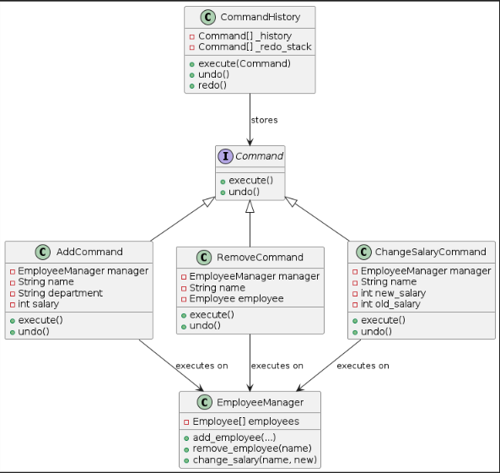
Рисунок 1 — Диаграмма классов
Диаграмма содержит основные классы приложения:
- Command и его наследники (AddCommand, RemoveCommand, ChangeSalaryCommand).
- EmployeeManager — реципиент команд.
- CommandHistory — хранитель истории.
- EmployeeIterator и его наследники (AlphabeticalIterator, SalaryIterator, DepartmentIterator).
- EmployeesAggregate — агрегат, создающий итераторы.
- CommandIteratorApp — класс главного окна приложения (GUI). Классы команд и итераторов используют композицию или ассоциацию с классом Employee и EmployeeManager, обеспечивая слабую связанность компонентов.
- Реализация паттернов в коде Реализация Команды демонстрируется на примере ChangeSalaryCommand: class ChangeSalaryCommand(Command): def init(self, manager, name, new_salary): self.manager = manager self.name = name self.new_salary = new_salary self.old_salary = None def execute(self): self.old_salary = self.manager.change_salary(self.name, self.new_salary) def undo(self): if self.old_salary is not None: self.manager.change_salary(self.name, self.old_salary)
Реализация Итератора демонстрируется на примере AlphabeticalIterator: class AlphabeticalIterator(EmployeeIterator): def init(self, employees): self._sorted = sorted(employees, key=lambda e: e.name) self._index = 0 def first(self): self._index = 0 return self.current() def next(self): self._index += 1 return self.current() def is_done(self): return self._index >= len(self._sorted) def current(self): if 0 <= self._index < len(self._sorted): return self._sorted[self._index] return None
- Результаты работы программы После запуска приложения пользователю отображается главное окно, разделенное на две панели (Рисунок 2).
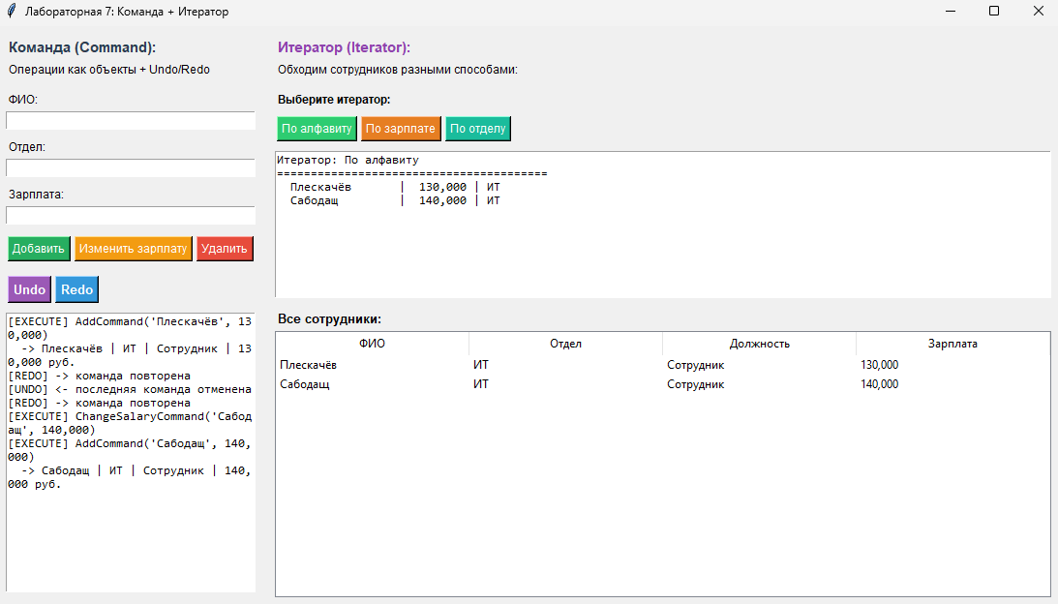
Рисунок 2 — Главное окно приложения
В левой панели пользователь вводит данные сотрудника и нажимает кнопку «Добавить». В логе отображается сообщение о выполнении команды AddCommand, а сотрудник появляется в общей таблице. При нажатии кнопки «Undo» последняя команда отменяется (например, удаляется добавленный сотрудник или восстанавливается старая зарплата), что также фиксируется в логе. Кнопка «Redo» возвращает отмененное действие.
В правой панели пользователь может нажать кнопку «По алфавиту», «По зарплате» или «По отделу». При этом в логе итератора отображается последовательный обход всех сотрудников в выбранном порядке. Например, при выборе итератора «По зарплате» сотрудники выводятся от наибольшей зарплаты к наименьшей. При этом основная таблица справа продолжает отображать сотрудников в порядке их добавления, что наглядно демонстрирует независимость итератора от внутреннего порядка хранения данных в агрегате.
- Исходный код Приложение разработано на языке Python с использованием библиотеки tkinter. Полный исходный код представлен в файле main.py. Ключевые особенности реализации:
- Использование двух стеков в CommandHistory для полноценной поддержки Undo/Redo.
- Сохранение состояния (old_salary, удаленный объект) внутри команд для корректной отмены.
- Создание отсортированных копий коллекции внутри конкретных итераторов, что не влияет на исходный порядок данных в агрегате.
Вывод В ходе выполнения лабораторной работы было разработано приложение «Учет сотрудников филиала» с использованием поведенческих паттернов проектирования. Паттерн «Команда» позволил инкапсулировать операции в виде объектов, что дало возможность легко реализовать механизм отмены и повтора действий (Undo/Redo) и логирование операций. Паттерн «Итератор» позволил организовать различные способы обхода коллекции сотрудников (по алфавиту, зарплате, отделу) без изменения кода клиента и без раскрытия внутренней структуры хранения данных. Приложение успешно демонстрирует гибкость и расширяемость, обеспечиваемую поведенческими паттернами.

